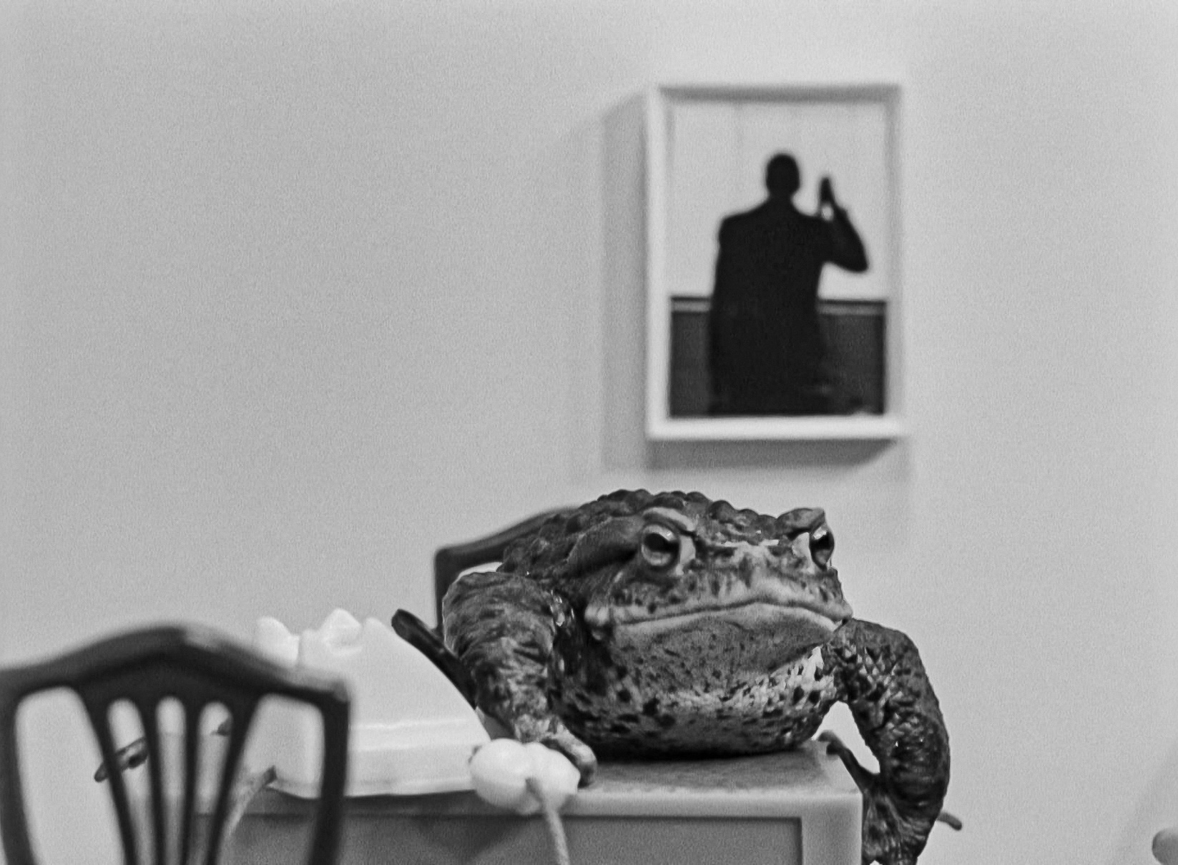

**Hartmut Fittkau**  
Fotografien aus den 80er Jahren  
**Film „Aussenposten“**   
mit Musik von Rainer Rubbert